Website của bạn bị Referral Spam từ traffic2cash.xyz. Đây là cách ngăn chặn!
Spam trong Google Analytics đang trở thành một vấn đề được quan tâm hàng đầu hiện nay. Khi bạn truy cập vào Google Analytics bạn thấy xuất hiện các backlink có các đường link trang Web lạ. Các Spam phổ biến nhất gây ảnh hưởng trực tiếp đến thứ hạng Website của bạn chính là Referrals Spam.
Referrals Spam là một tình trạng phổ biết trên tất cả các website. Không có bất kỳ một thông báo nào được gửi đến nhà quản trị Web do đó bạn không thể biết chúng spam như thế nào. Làm thế nào để ngăn chặn Referrals Spam?
1. Traffic2cash.xyz là gì?
Traffic2cash.xyz là một dạng Referral Spam hay còn gọi là Ghost Spam. Sở dĩ gọi là Ghost Spam vì nó không phải là lượng visit thật trên Website, những truy cập này hoàn toàn là truy cập ảo và không hợp lệ.
Bạn có thể thấy hàng chục thậm chí hàng trăm lượt truy cập từ Spammer này khi nó truy cập nhiều lần cùng một lúc.
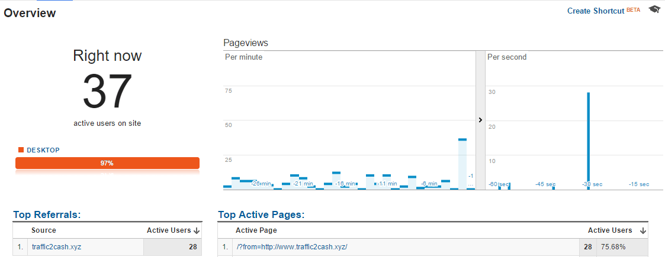
Nếu bạn truy cập vào mã URL của Spammer, bạn sẽ được điều hướng trực tiếp đến một trang có thông điệp kiếm tiền trên Website của bạn như hình dưới đây.

Sau khi click vào Get Access, một cửa sổ popup sẽ xuất hiện yêu cầu bạn điền đầy đủ thông tin tên và email.
2. Mục đích của Spam
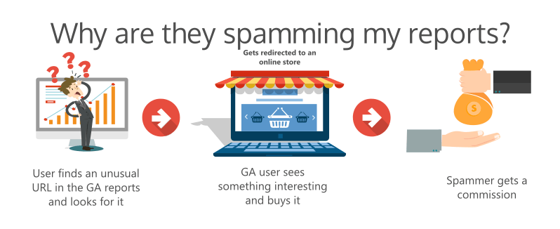
Mục đích của Google Analytics Spam cũng giống như mục đích của bất kỳ trang Spam khác trên Internet, đó là thu hút sự chú ý của mọi người để họ đọc tin hoặc mua hàng, mua sản phẩm...
3. Làm thế nào để ngăn chặn Referral Spam?
Để ngăn chặn Ghost Spam trên Google Analytics, bạn có thể thiết lập bộ lọc (Filter).
Trước khi thiết lập bộ lọc (Filter), bạn cần đảm tối thiểu 2 trong số những tiêu chí View dưới đây:
Master View: nơi lọc dữ liệu và sử dụng phân tích.
Unfiltered View: cho Raw Data (dữ liệu thô), Unfiltered View làm việc như một bản sao lưu để so sánh dữ liệu của bạn.
Test View (Tùy chọn): Nếu bạn muốn tạo các bộ lọc cẩn thận hơn, bạn có thể sử dụng Test View để thử nghiệm bộ lọc của mình.
4. Tạo bộ lọc Referral Spam
Bạn có 2 lựa chọn để chặn Ghost Spam:
Giải pháp nhanh: Tạo bộ lọc Exclude cho Referral Spam. Bộ lọc này sẽ làm việc như Corrective, điều này đồng nghĩa với việc bạn sẽ phải tạo hoặc update bộ lọc liên tục mỗi khi có Spam.
Giải pháp nâng cao: Tạo bộ lọc Include có tên miền (Hostname) chỉ cho phép Traffic hợp lệ. Giải pháp này phức tạp hơn nhưng hiệu quả cao hơn, bạn có thể chặn được bất kỳ loại Spam nào ( Referral Spam, Organic hoặc thậm chí là Visit).
5. Tìm hiểu về Ghost Spam trong Google Analytics
Làm thế nào để báo cáo Spam?
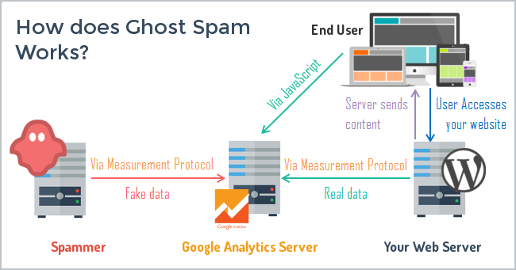
Ghost Spam không bao giờ truy cập vào trang Web của bạn do đó những gì mà bạn nhìn thấy trong Google Analystics chỉ là lượng Visit ảo.
Để báo cáo Spam, Spammer thường sử dụng Analytics Measurement Protocol, được thiết kế để cho phép developers gửi dữ liệu trực tiếp tới Google Analytics Servers.
Khi Ghost Spam không truy cập được trang Web của bạn sẽ không ảnh hưởng đến SEOhoặc vấn đề an toàn bảo mật.
Những điều chưa biết về Spam trong Google Analytics
- Không bao giờ sử dụng chức năng Referral Exclusion List.
- Không sử dụng bất kỳ server nào để chặn Ghost Spam, sử dụng WordPress plugins, .htaccess, web.config không có hiệu quả do giải pháp này đòi hỏi phải có lượng visit thật trên trang Web của bạn.
- Spam không ảnh hưởng đến SEO của bạn. Trên thực tế thì Google không sử dụng bất kỳ dữ liệu nào từ Google Analytics để xếp hạng tìm kiếm.

